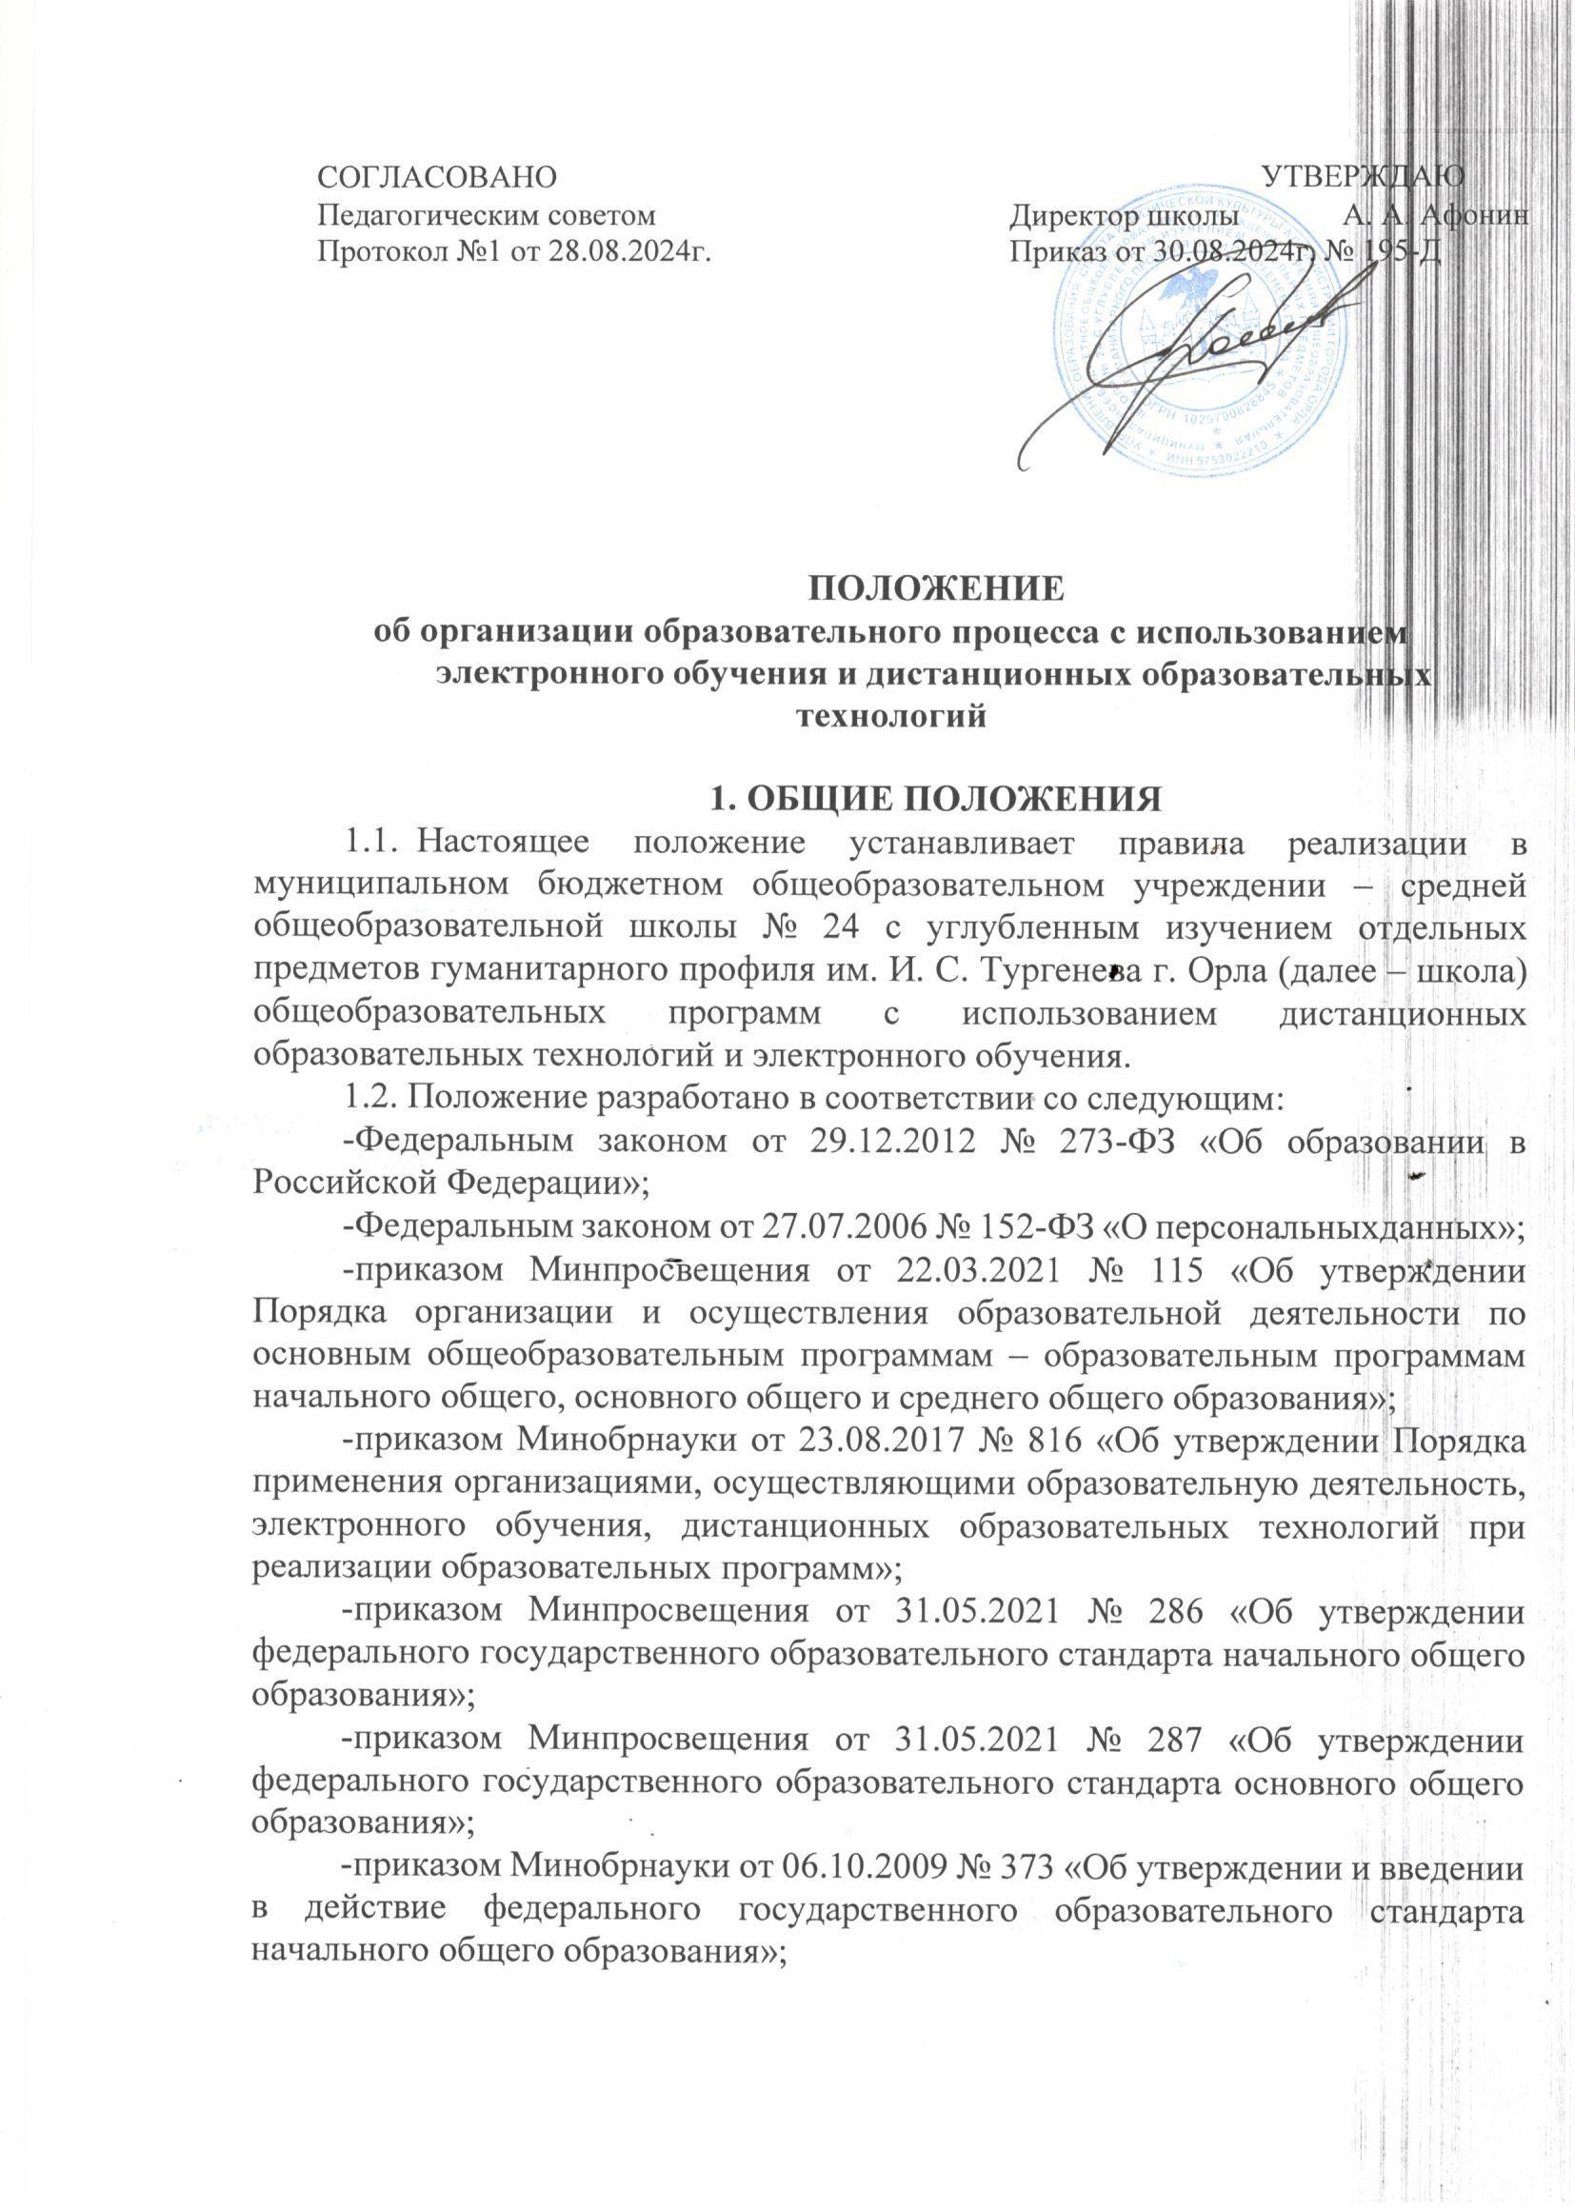

-приказом Минобрнауки от 17.12.2010 № 1897 «Об утверждении федерального государственного образовательного стандарта основного общего образования»;

-приказом Минобрнауки от 17.05.2012 № 413 «Об утверждении федерального государственного образовательного стандарта среднего общего образования»;

-СП 2.4.3648-20 «Санитарно-эпидемиологические требования к условиям и организации воспитания и обучения, отдыха и оздоровления детей и молодежи», утвержденными постановлением главного санитарного врача от 28.09.2020 № 28;

-СанПиН 1.2.3685-21 «Гигиенические нормативы и требования к обеспечению безопасности и (или) безвредности для человека факторов среды обитания», утвержденными постановлением главного санитарного врача от 28.01.2021 № 2;

-уставом и локальными нормативными актами школы.

* 1. В положении используются следующие понятия:
     1. Дистанционное обучение – организация образовательной деятельности с применением дистанционных технологий, которые обеспечивают опосредованное (на расстоянии) взаимодействие обучающихся и педагогических работников с помощью информационно- телекоммуникационных сетей.
     2. Платформа дистанционного обучения (далее – ПДО) – информационная система, предназначенная для планирования, проведения и управления учебными мероприятиями в рамках дистанционного обучения.

ПДО должна обеспечивать идентификацию личности обучающегося, выбор способа которой осуществляется школой самостоятельно, и контроль соблюдения условий проведения мероприятий, в рамках которых осуществляется оценка результатов обучения.

* 1. Местом осуществления образовательной деятельности при реализации образовательных программ в дистанционной форме является место нахождения школы независимо от места нахождения обучающихся.

# ОРГАНИЗАЦИЯ ДИСТАНЦИОННОГО ОБУЧЕНИЯ В ШКОЛЕ

* 1. Дистанционное обучение применяется для реализации основных образовательных программ начального общего, основного общего и среднего общего образования, а также программ дополнительного образования.
  2. Выбор предметов для дистанционного изучения осуществляется обучающимися или родителями (законными представителями) по согласованию с директором школы и с учетом мнения педагогического совета школы.
  3. Согласие на дистанционное обучение оформляется в форме заявления родителя (законного представителя).
  4. При реализации образовательных программ, в том числе адаптированных, с применением электронного обучения, дистанционных образовательных технологий каждый обучающийся в течение всего периода обучения должен быть обеспечен индивидуальным авторизированным доступом

к совокупности информационных и электронных образовательных ресурсов, информационных технологий, соответствующих технологических средств, обеспечивающих освоение образовательных программ в полном объеме независимо от их мест нахождения, в которой имеется доступ к сети интернет, как на территории организации, так и за ее пределами.

* 1. Для обеспечения дистанционного обучения школа:

-назначает ответственного за реализацию дистанционного обучения, в том числе в каждом классе, который обучается дистанционно;

-организует необходимую методическую поддержку обучающихся, родителей (законных представителей) и работников школы по вопросам дистанционного обучения;

-оказывает информационную поддержку обучающимся, родителям (законным представителям) и работникам школы, в том числе знакомит с необходимыми дистанционными ресурсами;

-осуществляет контроль процесса дистанционного обучения, анализ и учет результатов дистанционного обучения.

* 1. Чтобы обучающийся мог участвовать в дистанционном обучении, ему следует придерживаться следующего регламента:
     1. Зарегистрироваться на ПДО.
     2. Заходить каждый день на ПДО в соответствии с расписанием, которое отображается в электронном дневнике и дублируется учителем на электронную почту родителя (законного представителя) и ребенка (при наличии).

В ПДО выкладываются обучающие материалы и задания для самостоятельной работы. Обучающие материалы включают теоретический материал, практические задания, задания для самостоятельного контроля, проверочные работы и задания для закрепления изученного материла, с которыми обучающийся работает самостоятельно.

* + 1. Проверять ежедневно электронную почту или личный кабинет на платформе «Сферум» (свою или родителя (законного представителя)), на которую учитель ежедневно высылает расписание занятий и консультаций, примечания и разъяснения по организации дистанционного образовательного процесса.
    2. Выполнять задания по указаниям учителя и в срок, который учитель установил.
    3. Выполненные задания и другие работы направлять учителю на проверку посредством ПДО, электронной почты или через другие средства сообщения, которые определил учитель.
    4. Проверять комментарии и замечания учителя в отношении выполненных работ на следующий рабочий день после того, как отправил работу на проверку.
  1. Учитель может применять для дистанционного обучения платформу <https://educont.ru/> и другие программные средства, которые позволяют обеспечить доступ для каждого обучающегося.
  2. Учитель обязан заблаговременно сообщать через электронный дневник, электронную почту и /или публичный чаи платформы «Сферум» обучающимся и родителям (законным представителям) о проведении видеоконференции, другого электронного занятия, в котором принимает личное участие.
  3. Учитель обязан проверять выполненные обучающимися задания, комментировать их и давать в другой форме обратную связь обучающимся и родителям (законным представителям).

# ТРЕБОВАНИЯ К ОРГАНИЗАЦИИ УЧЕБНОЙ ДЕЯТЕЛЬНОСТИ И СОСТАВЛЕНИЮ РАСПИСАНИЯ НА ДИСТАНЦИОННОМ

**ОБУЧЕНИИ**

* 1. Использование средств электронного обучения (ЭСО) осуществляется при наличии документов об оценке (подтверждении) соответствия. Использование мониторов на основе электронно-лучевых трубок в образовательных организациях не допускается.
  2. Во время дистанционного обучения обучающимся запрещено использовать более двух ЭСО одновременно, а также использовать мобильные телефоны в образовательных целях.
  3. Обучающимся начальных классов разрешается использовать ноутбуки только с дополнительной клавиатурой.
  4. Рабочие места пользователей персональных ЭСО должны обеспечивать зрительную дистанцию до экрана не менее 50 см. Использование планшетов предполагает их размещение на столе под углом наклона 30°.
  5. Работа с ЭСО должна соответствовать гигиеническим нормативам.

При использовании ЭСО во время занятий и перемен должна проводиться гимнастика для глаз. При использовании книжных учебных изданий гимнастика для глаз должна проводиться во время перемен.

Для профилактики нарушений осанки во время занятий должны проводиться соответствующие физические упражнения (далее физкультминутки).

Непрерывная и суммарная продолжительность использования различных типов ЭСО на занятиях должна соответствовать гигиеническим нормативам, а именно, при использовании ЭСО с демонстрацией обучающих фильмов, программ или иной информации, предусматривающих ее фиксацию в тетрадях воспитанниками и обучающимися, продолжительность непрерывного использования экрана не должна превышать для учащихся 1 - 4-х классов - 10 минут, для 5 - 9-х классов - 15 минут.

Общая продолжительность использования ЭСО на уроке не должна превышать для интерактивной доски - для детей до 10 лет - 20 минут, старше 10 лет - 30 минут; компьютера - для детей 1 - 2 классов - 20 минут, 3 - 4 классов - 25

минут, 5 - 9 классов - 30 минут.

* 1. Классный руководитель информирует родителей о необходимости правильного оформления учебного места и использования ЭСО обучающимися на дистанционном обучении в соответствии с санитарными правилами и гигиеническими нормативами.
  2. Расписание занятий составляется с учетом дневной и недельной динамики умственной работоспособности обучающихся и трудности учебных предметов. Обучение заканчивается не позднее 15.00 час. Продолжительность урока не превышает 40 минут.

# ПОРЯДОК ОКАЗАНИЯ МЕТОДИЧЕСКОЙ ПОМОЩИ ОБУЧАЮЩИМСЯ

* 1. При осуществлении дистанционного обучения школа оказывает учебно-методическую помощь обучающимся, в том числе в форме индивидуальных консультаций, оказываемых дистанционно с использованием информационных и телекоммуникационных технологий по выбору учителя.
  2. Расписание индивидуальных и коллективных консультаций составляется учителем и направляется через ПДО, электронный дневник или электронную почту родителя (законного представителя), или публичный чат платформы «Сферум» и обучающегося (при наличии) не позднее чем за 1 день до консультации.
  3. При возникновении технических сбоев программного обеспечения, сети интернет учитель в порядке исключения вправе выбрать любой другой способ оповещения о консультации (сотовая связь, мессенджеры).

# ПОРЯДОК ОСУЩЕСТВЛЕНИЯ ТЕКУЩЕГО И ИТОГОВОГО КОНТРОЛЯ РЕЗУЛЬТАТОВ ДИСТАНЦИОННОГО ОБУЧЕНИЯ

* 1. Текущий контроль результатов дистанционного обучения проводится учителями. Они используют формы проверки и контроля знаний, предусмотренные образовательными программами и локальными нормативными актами школы.
  2. Оценивание учебных достижений обучающихся при дистанционном обучении осуществляется в соответствии с системой оценивания, применяемой в школе.
  3. Отметки, полученные обучающимися за выполненные задания при дистанционном обучении, заносятся в электронный журнал.
  4. Результаты учебной деятельности обучающихся при дистанционном обучении учитываются и хранятся в школьной документации.
  5. Текущий контроль успеваемости и промежуточная аттестация обучающихся при дистанционном обучении может осуществляться без очного взаимодействия с учителем.
  6. Учителя вправе использовать для проведения диагностических мероприятий при дистанционном обучении ресурс <https://educont.ru/>.
  7. Итоговый контроль результатов дистанционного обучения проводится посредством промежуточной аттестации в соответствии с образовательными программами и локальными нормативными актами школы.